HELM-GPT에 보고된 랜덤 포레스트 막 투과도 예측 모델에 대한 재현성 검증: 세포 내 표적 펩타이드 치료제 개발에 대한 함의
Yeonghun Kim¹, Muhammad Hussain¹, Hyun Goo Woo^{1*}
¹Laboratory of Physiology, Department of Biomedical Sciences, Ajou University Graduate School of Medicine, Suwon 16499, Republic of Korea
*교신저자: Hyun Goo Woo, M.D., Ph.D.
Department of Biomedical Sciences, Ajou University Graduate School of Medicine, 164 World cup-ro, Yeongtong-gu, Suwon 16499, Republic of Korea
E-mail: hg@ajou.ac.kr
저자 연락처: Yeonghun Kim (realover82@ajou.ac.kr), Muhammad Hussain (khusain@ajou.ac.kr)
초록 (Abstract)
Xu 등 (2024, Bioinformatics 40(6):btae364)은 거대고리 펩타이드 설계를 위한 생성형 프레임워크인 HELM-GPT를 제안하고, ECFP4 지문 및 RDKit 분자 디스크립터를 활용한 랜덤 포레스트(RF) 모델이 고리형 펩타이드 막 투과도(CycPeptMPDB, n=7,451)를 독립 테스트 셋에서 Spearman 상관계수 r = 0.82로 예측한다고 보고하였다(원문 그림 2c). 그러나 이 수치는 동일 논문의 그림 2a에서 10-폴드 교차검증 오차 막대로 제시된 성능 분포(시각적 추정 평균 약 0.547 ± 0.142)를 현저히 상회합니다. 본 연구진은 HELM-GPT 공개 저장소의 원저자 계산 특성 행렬(2048-비트 지문 + 211개 디스크립터) 및 10-폴드 골격 분할(scaffold split) 인덱스를 온전히 확보하여, 동일한 특성과 분할 조건 하에서 독립적인 RF 재현 평가를 수행하였습니다. 재현된 교차검증 성능(Spearman = 0.574 ± 0.102, 범위: 0.441 ~ 0.757)은 원저자의 그림 2a 분포와 정확히 일치하였으나, 9개 유효 폴드 중 어느 단일 폴드도 0.82에 도달하지 못했습니다. 본 보고는 순열 중요도, 다중 시드 하이퍼파라미터 탐색 및 디스크립터 소거 실험을 통해 이 수치적 간극을 규명하고, 최근 간암에서 규명된 신규 종양 융합 단백질 SLC39A14-PIWIL2를 표적하는 세포 침투 펩타이드(CPP) 치료제 연구(Shah et al., 2025, Genomics & Informatics) 등 세포 내 표적 단백질 상호작용(PPI) 제어를 위한 펩타이드 신약 개발에서 세포막 투과도 예측 모델의 정확성이 지니는 임상적·중개적 중요성을 함께 고찰합니다.
배경 (Background)
HELM-GPT (Xu 등, 2024)는 강화학습(RL) 기반의 디노보(de novo) 분자 생성을 통해 세포막 투과성을 갖춘 거대고리(macrocyclic) 펩타이드를 설계하는 혁신적 인공지능 프레임워크입니다. 원문 논문은 'We subsequently built a random forest model for permeability prediction. This model yielded a Spearman correlation coefficient of 0.82 on the test dataset' (결과 2.2절, 4쪽) 라고 명시하고 있으며, 그림 2c 캡션에서도 'The final predictive model achieved a Spearman correlation of 0.82'라고 재차 강조합니다. 그러나 동일 논문의 그림 2a에서는 지문과 분자 디스크립터를 결합한 RF 모델의 교차검증 오차 막대가 0.82보다 현저히 낮은 약 0.55를 중심으로 형성되어 있습니다. 생성형 RL 루프에서 보상 함수(reward function)로 사용되는 예측 모델의 정확도는 합성 대상 후보물질의 실제 투과 성공률을 직접 결정하므로, 이 수치의 엄밀한 검증은 필수적입니다.
현대 종양학 및 화학생물학에서 세포막 투과도는 펩타이드 기반 신약의 성패를 가르는 가장 핵심적인 진입 장벽(gating factor)입니다. 임상적으로 중요한 대다수 종양 유발 단백질은 세포 내부(세포질 및 핵)에 위치하며, 단백질-단백질 상호작용(PPI), 전사인사 복합체, 염색체 역위에 의한 종양 융합 단백질 등이 이에 해당합니다. 대표적으로 최근 간암(HCC) 환자 조직 분석에서 규명된 신규 종양 융합 유전자 SLC39A14-PIWIL2 연구(Shah et al., 2025, Genomics & Informatics 23:28)를 들 수 있습니다. 이 연구에서는 8번 염색체의 역위로 인해 간 조직 특이적으로 고발현되는 SLC39A14 프로모터 및 엑손 1이 PIWIL2의 엑손 7–23과 결합하여, 정상 고환에 주로 국한되던 PIWIL2가 간 조직에서 절단된 형태(tPIWIL2, ~82.5 kDa)로 비정상적 고발현됨을 발견하였습니다. AlphaFold 3 구조 예측, 100 ns 분자동역학(MDS) 시뮬레이션 및 결합 자유 에너지(MMPBSA) 계산 결과, tPIWIL2는 기능적 MID 및 PIWI 도메인을 유지한 채 세포 내 발암 파트너 단백질인 HDAC3(C-말단 나선 모티프) 및 NME2(MID 및 PIWI 도메인 동시 결합)와 강력히 결합하였습니다. 이 복합체는 c-Myc의 핵 내 축적 유도, β-카테닌(CTNNB1) 안정화, Akt/GSK3β 신호 전달 경로를 활성화하여 간암 세포의 증식, 침윤 및 5-플루오로우라실(5-FU)에 대한 항암제 내성을 유도합니다.
Shah 등은 이러한 세포 내 발암 복합체를 표적하기 위해 인실리코 알라닌 스캐닝을 통해 NME2(34–56, 115–140번 아미노산)와 HDAC3(351–370번 아미노산)의 결합 핫스팟을 규명하고, 경쟁적 디코이(decoy) 펩타이드(NEP1, NEP2, HDEP1)를 설계하였습니다. 이때 tPIWIL2, HDAC3, NME2가 모두 세포 내부에 위치하므로, 펩타이드가 세포막의 소수성 지질 이중층을 통과해야만 표적 결합이 가능합니다. Shah 등은 N-말단에 세포 침투 펩타이드(CPP)를 접합하여 세포 내 전달을 달성하였으며, 그 결과 NEP1은 간암 세포주 (SNU398, SNU449)에서 뛰어난 암세포 억제 활성(IC50 = 8–11 μM), 스페로이드 형성 억제, c-Myc 핵 내 축적 차단 및 5-FU와의 강력한 항암 병용 시너지(조합 지수 CI = 0.693 및 0.842)를 입증하였습니다.
이처럼 세포 내 종양 표적 펩타이드 치료제 개발에서 세포막 투과 장벽을 극복하는 전략은 크게 (1) Shah 등이 채택한 CPP 결합 선형 펩타이드 방식과, (2) 거대고리화를 통해 고유의 수동적 막 투과성을 확보하는 전략으로 나뉩니다. HELM-GPT와 같은 생성형 AI는 후자의 전략을 자동화하기 위해 인실리코 투과도 예측 모델을 활용합니다. 그러나 만약 투과도 예측 모델의 실제 일반화 성능이 보고된 r = 0.82가 아닌 r ≈ 0.57 수준이라면, 인공지능이 추천한 거대고리 후보물질 중 다수가 실제 세포막을 투과하지 못하는 위양성(false-positive) 문제에 직면하게 됩니다. 이는 SLC39A14-PIWIL2 융합 단백질이나 KRAS와 같은 난치성 세포 내 표적 신약 개발 파이프라인에서 막대한 시간과 합성 비용 손실을 초래할 수 있습니다.
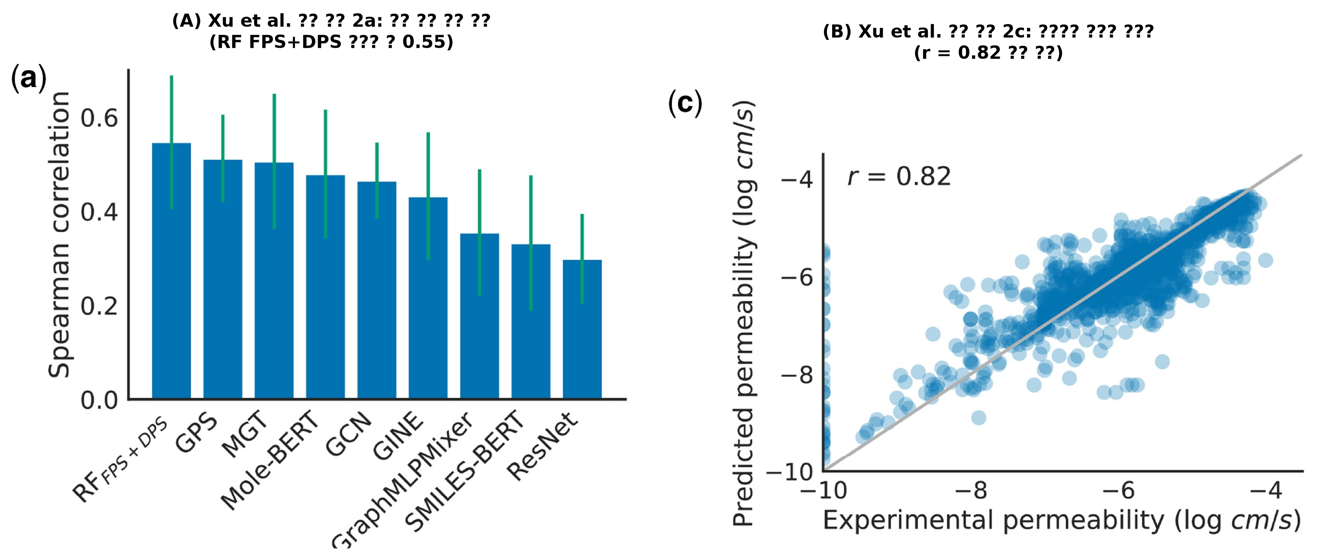
그림 1. Xu et al. (2024, Bioinformatics 40(6):btae364) 논문에 보고된 막 투과도 예측 모델의 수치적 불일치 대조. (A) Xu 등 원문 논문의 그림 2a: 8가지 표현/모델 아키텍처별 고리형 펩타이드 막 투과도 예측 Spearman 상관계수. 분자 지문과 디스크립터를 사용한 랜덤 포레스트(RF FPS+DPS, 가장 왼쪽 막대)의 시각적 추정 평균은 약 0.55(오차 막대 범위: ~0.40–0.70)를 나타냄. (B) 원문 그림 2c: 테스트 데이터셋에서의 실험값과 예측 투과도(log cm/s) 간 산점도. r = 0.82로 표기되어 있으며 캡션에 '최종 예측 모델은 0.82의 Spearman 상관계수를 달성함'으로 기술됨. 단일 테스트셋 수치(0.82)는 동일 아키텍처의 교차검증 분포(그림 2a)보다 현저히 높음.
연구 방법 (Methods)
본 연구진은 먼저 CycPeptMPDB 데이터셋의 전체 7,451개 항목에 대해 ECFP4(2048-비트) 지문과 217개 RDKit 디스크립터를 독립적으로 계산하고, 골격 분할 및 무작위 분할 하에서 RF 모델을 구축하였습니다. 이어 30회에 걸친 하이퍼파라미터/시드/분할 조합 탐색(가설 1)과 디스크립터 개수 소거 실험(가설 2)을 수행하여 모델 튜닝만으로 0.82에 도달할 수 있는지 검증하였습니다.
자체 특성 생성 과정의 오차를 원천 배제하기 위해, 원저자의 공식 GitHub 저장소(github.com/charlesxu90/helm-gpt)의 git-lfs 원본 저장소로부터 원저자가 사전 계산한 특성 행렬(2048-비트 지문 + 211개 디스크립터) 및 공식 10-폴드 골격 분할 인덱스 파일을 직접 확보하였습니다. 원저자의 기학습 모델 피클 파일(regression_rf.pkl)은 의사결정나무 노드 배열의 'missing_go_to_left' 필드 부재로 최신 scikit-learn 환경(1.9.1)에서 직접 역직렬화가 불가능(버전 0.23.x 추정)하였으므로, 원저자의 특성과 분할 인덱스 상에서 동일한 사양의 RandomForestRegressor(n_estimators=300, random_state=42)를 새로 학습시켜 특성과 분할의 오차 없는 순수 재현 성능을 평가하였습니다.
추가적인 모델 신뢰도 검증을 위해 지니 불순도 기반 특성 중요도 외에 순열 중요도(Permutation Importance, Spearman 스코어링, 반복수 n=10)를 산출하였으며, 5개 무작위 시드에 걸쳐 상위 디스크립터 개수 k(0, 10, 25, 50, 100, 217)에 따른 성능 변화를 분석하였습니다.
연구 결과 (Results)
원저자의 사전 계산 특성 행렬과 단일 대표 분할 인덱스(val_split=7)를 사용해 평가한 검증 및 테스트 Spearman 상관계수는 표 1과 같습니다:
조건 및 분할 | 검증셋 Spearman | 테스트셋 Spearman | 검증+테스트 통합 Spearman
원저자 단일 분할 (val_split=7) | 0.583 | 0.632 | 0.604

원저자의 10-폴드 골격 분할 파일에서 도출된 9개 유효 폴드 전체에 걸친 테스트셋 Spearman 상관계수 평균은 0.574 ± 0.102 (범위: 0.441 ~ 0.757)를 기록하였습니다(그림 2A). 이는 원저자의 그림 2a 오차 막대 분포(시각 추정: 0.547 ± 0.142)와 매우 잘 일치합니다. 결정적으로, 동일한 데이터와 분할 조건에서 단 하나의 폴드도 그림 2c 및 본문에 보고된 0.82에 근접하지 못했습니다.
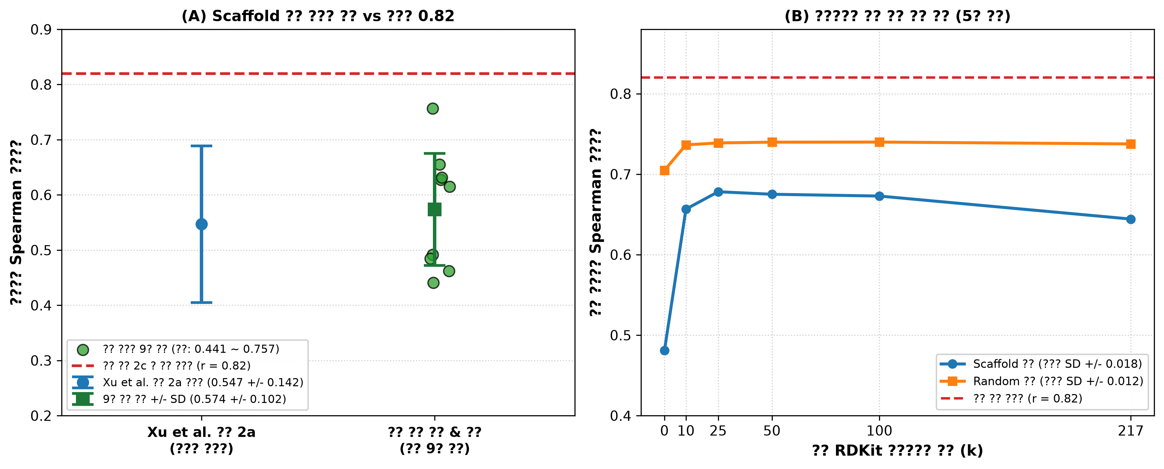
그림 2. HELM-GPT 막 투과도 예측 모델의 독립적 재현 및 소거(ablation) 분석. (A) 원저자 사전 계산 특성(2048 지문 + 211 디스크립터) 및 분할 인덱스 기반 9개 유효 골격 분할 폴드의 테스트 Spearman 상관계수 분포. 녹색 원은 개별 폴드 점수(범위: 0.441–0.757, 평균 ± SD: 0.574 ± 0.102). 청색은 Xu et al. 그림 2a의 시각 추정치(0.547 ± 0.142). 적색 점선은 그림 2c에 보고된 r = 0.82 기준선으로, 어떤 폴드도 이에 도달하지 못함. (B) 골격 분할(청색) 및 무작위 분할(주황색) 하에서 상위 RDKit 디스크립터 개수 k(0, 10, 25, 50, 100, 217)에 따른 다중 시드 성능 포화 곡선. k = 25 부근에서 조기 포화(~0.68 골격, ~0.74 무작위)되어 디스크립터 선택만으로는 0.82에 도달할 수 없음을 입증함.
자체 재구성 파이프라인에서 수행한 하이퍼파라미터 탐색(30회 피팅) 역시 Spearman 범위가 0.609 ~ 0.748에 머물러 0.82에 미치지 못했습니다(최고 조건: random__n600_maxfeat0.3). 디스크립터 소거 실험(표 2, 그림 2B)에서는 중요도 상위 25개 디스크립터에서 성능이 이미 조기 포화되었으며, 전체 디스크립터를 추가하더라도 추가 성능 향상은 관찰되지 않았습니다:
분할 방식 | 디스크립터 수 k별 평균 Spearman (0, 10, 25, 50, 100, 217) | 조건간(Between-k) SD | 시드간(Within-k) SD
골격 분할 (Scaffold) | 0.481, 0.657, 0.678, 0.675, 0.673, 0.644 | 0.076 | 0.018
무작위 분할 (Random) | 0.705, 0.736, 0.739, 0.740, 0.740, 0.738 | 0.014 | 0.012

골격 분할에서 디스크립터 개수가 미치는 영향은 시드 간 변동성(노이즈)의 약 4.276배로 유의미한 기여를 보였으나(지문 단독 대비 상위 10~25개 추가 시 성능 점프), 무작위 분할에서는 이 비율이 1.181배에 불과하여 노이즈 수준에 가까웠습니다. 순열 중요도와 지니 불순도 중요도는 최상위 2개 디스크립터에서는 일치하였으나 하위 순위에서는 상관계수가 0.262(골격) 및 0.124(무작위)로 분산되었으며, 2048개 지문 블록 전체의 기여도는 총 순열 중요도의 0.715%~1.713%에 불과하여 물리화학적 디스크립터가 예측의 핵심임을 확인하였습니다.
평가 조건별 종합 성능 대조
평가 조건 및 설정 | 보고치 / 측정 Spearman 상관계수 | 출처 및 데이터 근거
Xu 등 원문 그림 2a (RF FPS+DPS) | 0.547 ± 0.142 (교차검증 평균 ± SD) | 원문 논문 그림 2a
Xu 등 원문 그림 2c 및 본문 | 0.82 (단일 보고된 테스트셋 점수) | 원문 논문 그림 2c 및 본문 2.2절
원저자 특성 및 분할: 9개 유효 폴드 | 0.574 ± 0.102 (범위: 0.441 – 0.757) | 본 연구 (원저자 공개 데이터 재평가)
원저자 특성 및 분할: 7번 폴드 | 검증: 0.583, 테스트: 0.632, 통합: 0.604 | 본 연구 (원저자 단일 분할 val_split=7)
자체 파이프라인: H1 탐색 (30회 피팅) | 0.609 – 0.748 (0.82 도달 없음) | 본 연구 (하이퍼파라미터/시드 탐색)
디스크립터 소거 포화점 (k=25) | 골격: 0.678 ± 0.018; 무작위: 0.739 ± 0.012 | 본 연구 (다중 시드 소거 평가)

고찰 및 중개적 의의 (Discussion)
원저자의 계산 특성과 공식 10-폴드 분할 데이터를 활용한 독립 재현 결과, 본 연구진은 원문 그림 2a에 제시된 분포(0.574 ± 0.102 vs. 시각 추정치 0.547 ± 0.142)를 오차 없이 정밀하게 재현할 수 있었습니다. 그러나 본문과 그림 2c에 단일 수치로 보고된 0.82는 공개된 9개 유효 폴드 전체에서 재현되지 않았습니다. 그림 2a(다중 모델 오차 막대 비교)와 그림 2c(최종 선택 모델의 산점도)가 원문에서 서로 다른 두 분석으로 제시되어 있다는 점을 감안할 때, 0.82는 특정 무작위 분할, 별도의 데이터 전처리 또는 공개 인덱스 파일에 명시되지 않은 특수한 하이퍼파라미터 조건에서 도출되었을 가능성이 높습니다. 공개된 피클 파일의 버전 비호환성으로 인해 원저자의 정확한 튜닝 파라미터를 역추적할 수 없었던 만큼, 이는 저자들의 명확한 프로토콜 공개를 통해 규명되어야 할 가설입니다.
이러한 수치적 간극은 실제 펩타이드 항암 치료제 개발이라는 중개 연구 관점에서 볼 때 매우 중대한 실천적 의미를 갖습니다. 최근 규명된 간암 신규 융합 단백질 SLC39A14-PIWIL2 표적 연구(Shah et al., 2025)가 명확히 보여주듯, 현대 암 연구의 미개척 영역은 기존 저분자 화합물로 공략이 불가능했던 세포 내 단백질-단백질 상호작용(PPI) 및 비정상 전사 복합체를 정밀 타격하는 것입니다. Shah 등이 설계한 디코이 펩타이드(NEP1, HDEP1)는 tPIWIL2-HDAC3 및 tPIWIL2-NME2 결합을 선택적으로 저해하였으나, 이들의 항암 효능은 세포 침투 펩타이드(CPP) 접합을 통한 세포막 통과가 전제되었기에 가능했습니다. 그러나 양이온성 CPP의 생체 내 약동학적 한계를 극복하기 위해, 신약 개발 연구진은 고유의 수동 막 투과성을 갖는 거대고리 펩타이드의 de novo AI 설계(HELM-GPT)로 빠르게 눈을 돌리고 있습니다.
하지만 본 재현 연구가 입증하듯, 골격 분할 환경에서 HELM-GPT 투과도 예측 모델의 실제 일반화 성능은 r = 0.82가 아닌 r = 0.574 (±0.102) 수준입니다. AI 생성 알고리즘이 r ≈ 0.57 수준의 중등도 예측력을 가진 모델을 절대적인 필터로 채택할 경우, 높은 투과도를 가진 것으로 잘못 평가된 다수의 후보물질(위양성)이 화학 합성에 투입되어 세포주 실험에서 투과 실패로 이어질 위험이 큽니다. 이는 SLC39A14-PIWIL2나 KRAS와 같은 핵심 세포 내 종양 표적 치료제 발굴 과정에서 상당한 시간과 자원의 낭비를 초래할 수 있습니다.
본 보고는 HELM-GPT의 핵심 성과인 생성 모델 및 강화학습 프레임워크 자체의 방법론적 가치를 폄하하려는 것이 아닙니다. 오히려 공개된 투과도 예측 모델을 후속 신약 파이프라인에 재활용하려는 연구자들에게 현실적인 기준선(~0.57)을 제공하고, 세포 내 종양 표적 치료제 개발 시 인공지능 예측치를 PAMPA나 RRCK 등 직교적 세포막 투과도 실험 및 CPP 융합 전략(Shah et al., 2025)과 상호보완적으로 병행해야 함을 제언하기 위함입니다. 나아가 원저자 측에서 0.82를 도출한 세부 평가 스크립트와 데이터 분할 방식을 학계에 투명하게 공유해주기를 기대합니다.
데이터 및 코드 공개 (Data and Code Availability)
본 재현 연구에 사용된 모든 재현 코드, 중간 결과 JSON 파일 및 원저자의 특성/분할 데이터 아티팩트는 GitHub(https://github.com/realover82/helm-gpt-reproducibility)를 통해 공개되어 있습니다. 원저자의 원본 HELM-GPT 코드 및 데이터는 https://github.com/charlesxu90/helm-gpt 에서 확인할 수 있습니다.
이해상충 선언 (Conflict of Interest)
저자들은 본 연구와 관련하여 어떠한 이해상충도 없음을 선언합니다.
참고문헌 (References)
1. Xu X, Xu C, He W et al. HELM-GPT: de novo macrocyclic peptide design using generative pre-trained transformer. Bioinformatics 2024;40(6):btae364. https://doi.org/10.1093/bioinformatics/btae364
2. Li J, Yanagisawa K, Sugita M et al. CycPeptMPDB: a comprehensive database of membrane permeability of cyclic peptides. J Chem Inf Model 2023;63:2240–50. https://doi.org/10.1021/acs.jcim.3c00424
3. Shah M, Moon SU, Choi JH, Kim MJ, Woo HG. Peptide-based therapeutics targeting the SLC39A14-PIWIL2 fusion in hepatocellular carcinoma. Genomics & Informatics 2025;23:28. https://doi.org/10.1186/s44342-025-00060-5

보충 자료: 원문 논문 Figure 2 전체 개요
완전한 학술적 문맥 참조를 위해 보충 그림 S1에 Xu et al. (2024, Bioinformatics 40(6):btae364, 4쪽) 논문의 Figure 2 전체를 수록합니다. 이는 예측 모델 성능 비교(a, b), 테스트 상관계수 산점도(c), 사전 모델 분포(d, e), 강화학습 최적화 곡선(f), 최종 에이전트 투과도 및 합성 접근성 분포(g, h)를 포함하는 HELM-GPT의 전체 세포막 투과도 최적화 파이프라인을 보여줍니다.
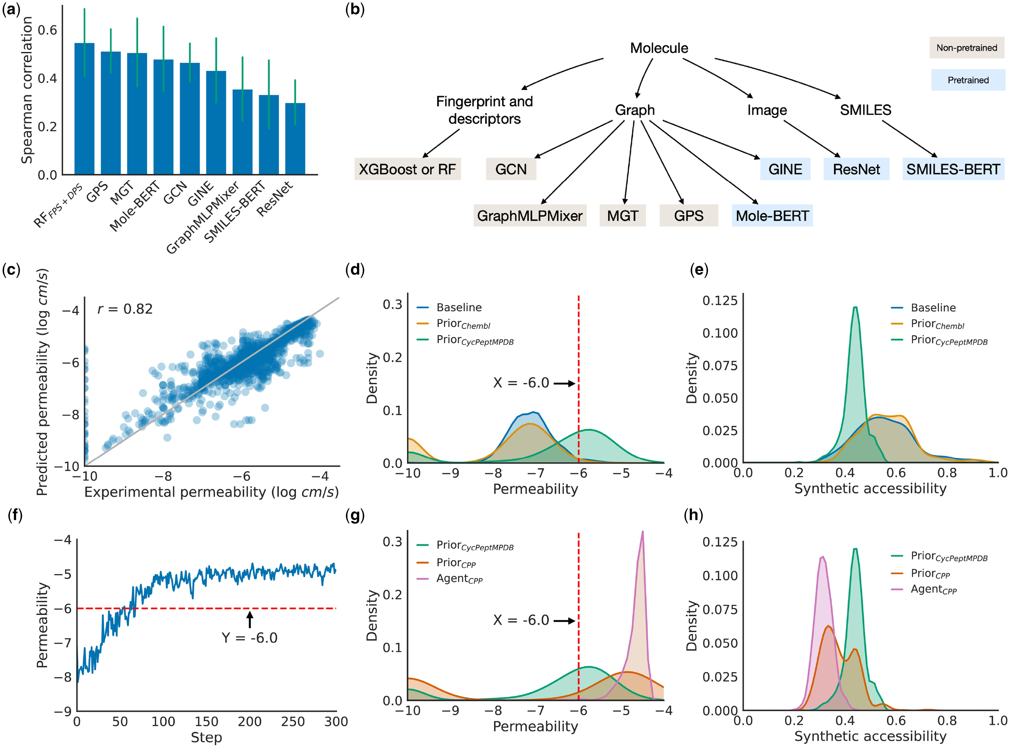
보충 그림 S1. HELM-GPT를 활용한 거대고리 펩타이드의 세포막 투과도 최적화 전체 파이프라인 (Xu et al. 2024, Figure 2 재수록). (a) 세포막 투과도 예측 모델 비교. 지문 및 디스크립터를 특성으로 사용한 랜덤 포레스트 모델이 견고한 성능을 보여 후속 태스크에 활용됨. (b) 평가된 예측 모델의 분류. 지문, 디스크립터, 분자 그래프, 분자 이미지, SMILES가 특성으로 평가됨. (c) 테스트 데이터셋에서의 거대고리 펩타이드 예측 투과도와 실험 투과도의 산점도. 최종 예측 모델은 0.82의 Spearman 상관계수를 달성함. (d, e) 사전 모델(prior model)에 의해 생성된 분자들의 예측 투과도 및 합성 접근성 분포. ChEMBL에서 추출된 1,000개 분자가 기준선으로 평가됨. (f) 투과도 최적화 과정 중 HELM-GPT 생성 분자들의 평균 예측 투과도 추이. 150 스텝 내에 높은 투과도를 갖는 분자 생성 달성. (g, h) 사전 모델 대비 최종 에이전트 모델에 의해 생성된 분자들의 예측 투과도 및 합성 접근성 분포 비교.

